





Data e hora da consulta: 07/11/2024 08:36
Usuário: ***.661.207-**
Impressão Completa
Nota de Empenho
UG Emitente
Código
90016
Nome
Moeda
JUSTICA FEDERAL DE PRIMEIRO GRAU - RJ
REAL - (R$)
CEP
CNPJ
Endereço
05.424.540/0001-16 AV. ALMIRANTE BARROSO, 78/13
20031-001
Município
UF Telefone
RIO DE JANEIRO
RJ 3218-9771
Ano
2024
Tipo
Número
NE
655
Célula Orçamentária
Esfera
PTRES
168312
Fonte de Recurso Natureza da Despesa UGR
Plano Interno
1
1000000000
339030
-
-
Data de Emissão Tipo
Processo
Taxa de Câmbio
Valor
05/11/2024
Ordinário
EOF-2024/00779.04
0,0000
51.600,00
Favorecido
Código
Nome
38.046.242/0001-99 MSS REFRIGERACAO LTDA
Endereço
CEP
SAO LUIZ GONZAGA 01961
Município
LOJ BENFICA
20910-067
UF Telefone
RIO DE JANEIRO
RJ (21) 3122-0405
Amparo Legal
Código
Modalidade de Licitação
PREGAO
179
Ato Normativo
Lei 14.133/2021
Artigo
Parágrafo
Incíso
Alínea
28
-
I
-
Descrição
AQUISIÇÃO DE MATERIAL DE REFRIGERAÇÃO. PREGÃO 90057/2024, ATA JFRJ-ARP-2024/00092, JFRJ-
DES-2024/39831 *ID-155 - SEMEQ* *RP*
Local da Entrega
CONFORME ESPECIFICAÇÃO
Informação Complementar
09001605900572024 - UASG Minuta: 090016
Sistema de Origem
COMPRASNET-ME
Versão Data/Hora
Operação
002 05/11/2024 12:58:31 Alteração
1
de
3

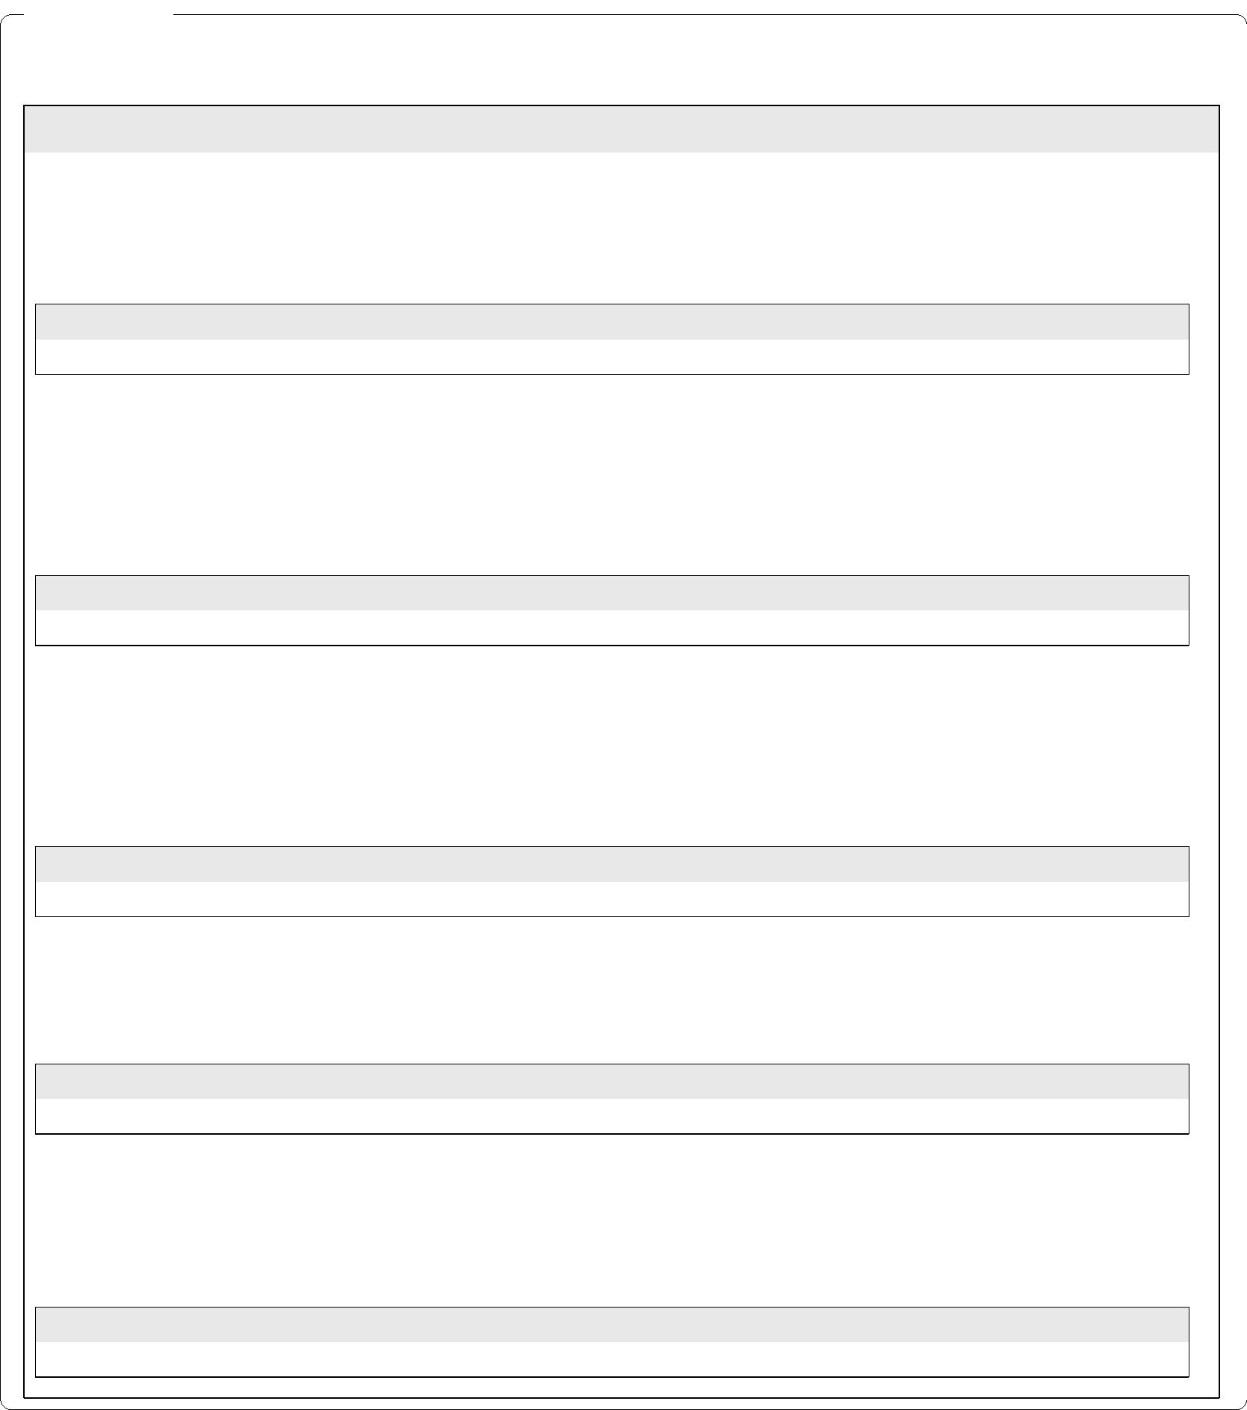

Data e hora da consulta: 07/11/2024 08:36
Usuário: ***.661.207-**
Impressão Completa
Nota de Empenho
Lista de Itens
Natureza de Despesa
Total da Lista
339030 - MATERIAL DE CONSUMO
51.600,00
Subelemento 24 - MATERIAL P/ MANUT.DE BENS IMOVEIS/INSTALACOES
Seq.
Descrição
Valor do Item
001
Item compra: 00005 - PEÇA/COMPONENTE COMPRESSOR, TIPO
BOMBA DE ÓLEO, APLICAÇÃO PARA USO EM CHILLERS ,
CARACTERÍSTICAS ADICIONAIS PARA CIRCUITO DE
REFRIGERAÇÃO, POTÊNCIA: 120W
5.400,00
Data
Operação
Quantidade Valor Unitário
3,00000 1.800,0000
Valor Total
05/11/2024 Inclusão
5.400,00
Seq.
Descrição
Valor do Item
002
Item compra: 00007 - CHAVE DE FLUXO, MODELO ST0570
SCN14ABAABKW/24VAC, ROSCA FIXAÇÃO EXTERNA 1/4" NPT,
CARACTERÍSTICAS ADICIONAIS TENSÃO DE OPERAÇÃO: 24VAC,
APLICAÇÃO FLUXO DE ÁGUA, TEMPERATURA MÁXIMA
OPERAÇÃO-20 A 60 °C
8.700,00
Data
Operação
Quantidade Valor Unitário
3,00000 2.900,0000
Valor Total
05/11/2024 Inclusão
8.700,00
Seq.
Descrição
Valor do Item
003
Item compra: 00011 - PEÇAS E ACESSÓRIOS APARELHO AR
CONDICIONADO, TIPO FILTRO DE ÓLEO, CARACTERÍSTICAS
ADICIONAIS VOLUME APROX. 1,23L, EXTERNO, REFERÊNCIA
CARRIER 30GX417132, APLICAÇÃO CHILLERS CARRIER 30GX OU
30HX
16.200,00
Data
Operação
Quantidade Valor Unitário
18,00000 900,0000
Valor Total
05/11/2024 Inclusão
16.200,00
Seq.
Descrição
Valor do Item
004
Item compra: 00012 - FILTRO CARTUCHO, FORMATO CILÍNDRICO
COM VEDAÇÃO DE BORRACHA, MATERIAL AÇO E PAPEL,
REFERÊNCIA 06NA0660016, TIPO COMUM
8.100,00
Data
Operação
Quantidade Valor Unitário
18,00000 450,0000
Valor Total
05/11/2024 Inclusão
8.100,00
Seq.
Descrição
Valor do Item
005
Item compra: 00023 - TERMOSTATO, APLICAÇÃO AR
CONDICIONADO, FAIXA TEMPERATURA 10 A 36°C,
CARACTERÍSTICAS ADICIONAIS DUPLO ESTÁGIO, MODELO BT TAV
201S, TIPO EQUIPAMENTO CENTRAL
13.200,00
Data
Operação
Quantidade Valor Unitário
40,00000 330,0000
Valor Total
05/11/2024 Inclusão
13.200,00
Assinaturas
Versão Data/Hora
Operação
002
05/11/2024 12:58:31 Alteração
2
de
3


Data e hora da consulta: 07/11/2024 08:36
Usuário: ***.661.207-**
Impressão Completa
Nota de Empenho
Assinaturas
Ordenador de Despesa
LUCIANA BARÃO RODRIGUES
***.973.247-**
Gestor Financeiro
FABIO ALBUQUERQUE VIEIRA
***.863.017-**
05/11/2024 12:58:31
05/11/2024 12:51:40
Versão Data/Hora
Operação
002 05/11/2024 12:58:31 Alteração
3
de
3

